**Что такое компоненты?**

Представьте, что сайт - это дом. Дом состоит из этажей и комнат. Каждая комната выполняет определенную функцию - в спальне мы спим, на кухне готовим еду, а в ванной принимаем душ. Компонент - это готовая комната нашего дома. Мы просто "выстраиваем" внешний вид сайта из набора разных компонентов. Один компонент показывает новости, другой - сообщение в блоге. Это и есть функции компонентов.

Чтобы было понятнее, приведем примеры использования компонентов в реальной жизни. На картинках ниже компоненты выводят список товаров и список новостей:[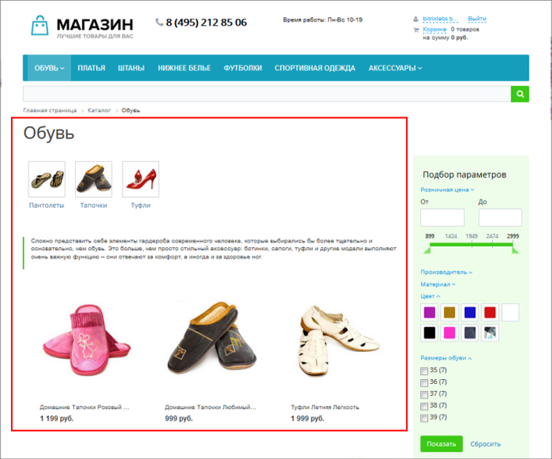](javascript:ShowImg('/images/content_manager/shoes_big1.png',1047,875,'%D0%9F%D1%80%D0%B8%D0%BC%D0%B5%D1%80%20%D0%BA%D0%BE%D0%BC%D0%BF%D0%BE%D0%BD%D0%B5%D0%BD%D1%82%D0%B0'))

[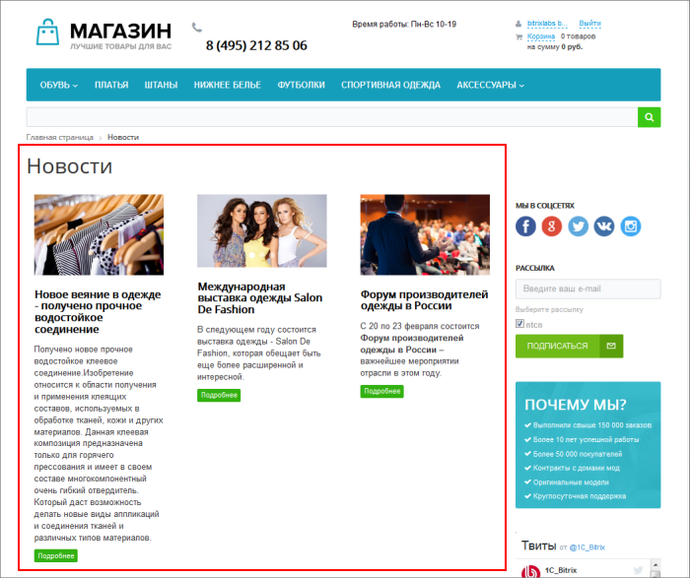](javascript:ShowImg('/images/content_manager/news_big1.png',1049,880,'%D0%9F%D1%80%D0%B8%D0%BC%D0%B5%D1%80%20%D0%BA%D0%BE%D0%BC%D0%BF%D0%BE%D0%BD%D0%B5%D0%BD%D1%82%D0%B0'))

**Итак**: компонент - это программный код, оформленный в визуальную оболочку, выполняющий определённую функцию какого-либо модуля по выводу данных в Публичной части.

**Какие бывают компоненты?**

Компоненты бывают простые (одностраничные) и комплексные (многостраничные). Отдельная комната в доме - это простой компонент. Теперь представьте, что мы составили из нескольких комнат целый этаж. И использовать готовый этаж еще проще и удобнее. Это и будет аналогией для комплексного компонента.

Комплексный компонент объединяет в себе логику простых компонентов и выполняет уже более широкий набор функций.

Например, Вы хотите показать на сайте каталог товаров. Используйте комплексный компонент **Каталог товаров** и он автоматически создаст страницы для разделов (1) и отдельные страницы для каждого из товаров (2):

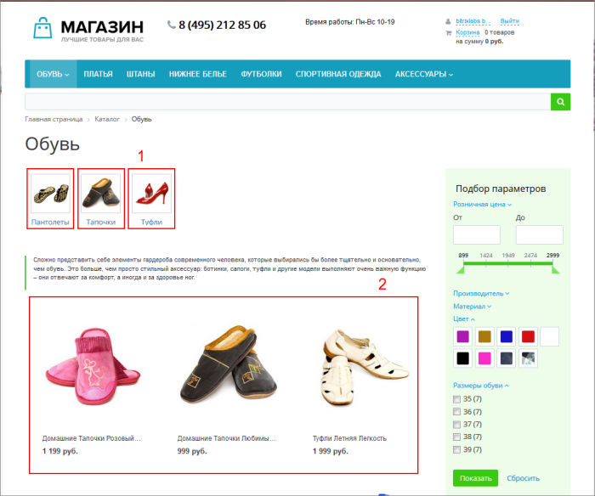

Повторим еще раз:

* Мы собираем страницу из **простых** компонентов. Каждый компонент занят показом своего типа информации (будь то новости или сообщения блога).
* **Комплексные** компоненты создают целый раздел. Вы не создаете страницу для каждого товара или новости, компонент делает это за Вас.

**Зачем нужны комплексные компоненты?**

Вы можете возразить - почему бы не использовать только простые компоненты? Какие же проблемы решают комплексные компоненты?

* Вы не создаете вручную сложную структуру страниц и разделов сайта, она создается автоматически. Мы видим набор динамических страниц, но на физическом уровне это всего лишь одна страница с комплексным компонентом;
* Вы не задумываетесь как страницы будут связаны между собой. Все пути и связи устанавливаются автоматически.
* Предположим, возникла необходимость изменить внешний вид страниц с новостями. Вы не изменяете каждую страницу по отдельности, а меняете простым действием только комплексный компонент.

**Заключение**

Вы разобрались с термином **компонент** и изучили разницу между простыми и комплексными компонентами. В следующих уроках мы детально разберем основные принципы работы с компонентами и покажем примеры использования.

## Как использовать компонент

В предыдущих уроках мы разобрались, что такое компонент . Система *"1С-Битрикс: Управление сайтом"* обладает стандартным набором компонентов, которые помогают решить практически все возможные задачи.

### Где найти компоненты?

Мы сказали, что в системе есть стандартный набор компонентов. Где же они находятся? На специальной панели в визуальном редакторе , в которой компоненты разделены на группы (например - контент, общение, магазин). Строка поиска чуть ниже поможет вам найти компонент по названию.

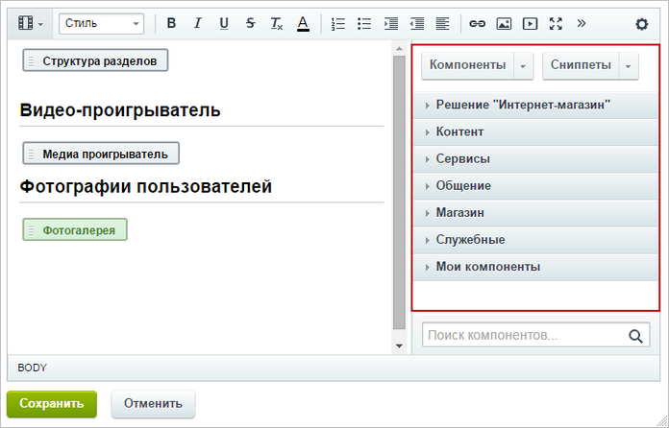

### Как разместить компонент на странице?

Просто переместите его мышкой в рабочую область слева от списка. Заметьте, что у простых компонентов серая иконка, а у комплексных - зеленая:

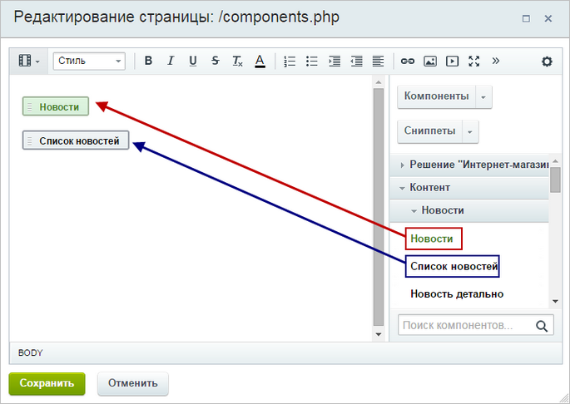

Сразу после размещения появится окно настройки компонента. Пока можете его закрыть, мы обратимся к настройке чуть позже.

### Если что-то не получается

* **Не вижу панели компонентов в визуальном редакторе**:  
  **1.** Сначала проверьте, возможно панель просто скрыта. Раскройте её нажав на стрелочку справа;  
  **2.** Панель компонентов показана только для страниц со статической информацией . Если вы ее не видите, значит, вы редактируете Инфоблок .
* **Не могу найти нужный компонент в визуальном редакторе**. В этом случае возможны два варианта:  
  **1.** либо вы пользуетесь редакцией продукта, в которой отсутствует данный компонент;  
  **2.** либо администратор ограничил список разрешенных компонентов.
* **Я разместил два комплексных компонента, а правильно работает только один из них**. Все верно, работать будет только первый комплексный компонент.

### Заключение

Компоненты расположены в визуальном редакторе и добавляются на страницу простым переносом. Однако недостаточно просто разместить компонент, мы должны также настроить его. Об этом поговорим в следующем уроке.

## Как настроить компонент

Урок 136 из 355

https://opt-99999999.ssl.1c-bitrix-cdn.ru/resize_cache/6427279/7ecd8ce52239dec2addccce350ef50f7/main/9e6/9e6bc720b1eb027f12f8a96322b637c0/Denis.jpg

Автор: Денис Котлярчук

Сложность урока:

3 из 5

Дата изменения: 18.05.2022

Просмотров: 66815

Недоступно в лицензиях:

Текущую [редакцию](https://dev.1c-bitrix.ru/learning/course/index.php?COURSE_ID=34&LESSON_ID=23444) Вашего *1С-Битрикс* можно просмотреть на странице **Обновление платформы** (*Marketplace > Обновление платформы*).

Ограничений нет

Включить табы

Мы разместили на странице компонент , теперь приступим к настройке. Настройка выполняется двумя способами:

### В визуальном редакторе

В визуальном редакторе нажмите дважды левой кнопкой мыши на иконку компонента 1 или нажмите правой кнопкой мыши по иконке и выберите пункт меню **Параметры компонента** 2:

[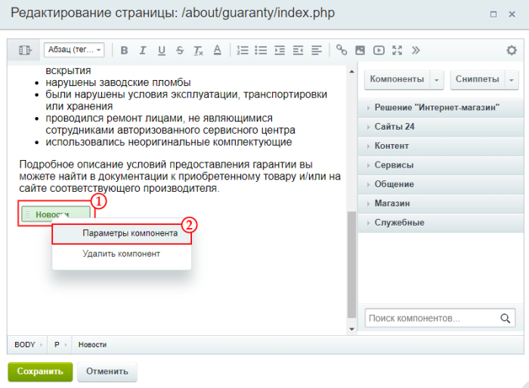](javascript:ShowImg('/images/content_manager/controls/public_section/hermitage/component_open_parameters.png',799,587,'%D0%9E%D1%82%D0%BA%D1%80%D1%8B%D1%82%D1%8C%20%D0%BF%D0%B0%D1%80%D0%B0%D0%BC%D0%B5%D1%82%D1%80%D1%8B%20%D0%BA%D0%BE%D0%BC%D0%BF%D0%BE%D0%BD%D0%B5%D0%BD%D1%82%D0%B0%20%D0%B8%D0%B7%20%D0%B2%D0%B8%D0%B7%D1%83%D0%B0%D0%BB%D1%8C%D0%BD%D0%BE%D0%B3%D0%BE%20%D1%80%D0%B5%D0%B4%D0%B0%D0%BA%D1%82%D0%BE%D1%80%D0%B0'))

Tакже вы можете изменять настройки компонента в режиме редактирования исходного кода, однако мы не рекомендуем пользоваться этим способом контент-менеджерам.

Откроется форма настройки:

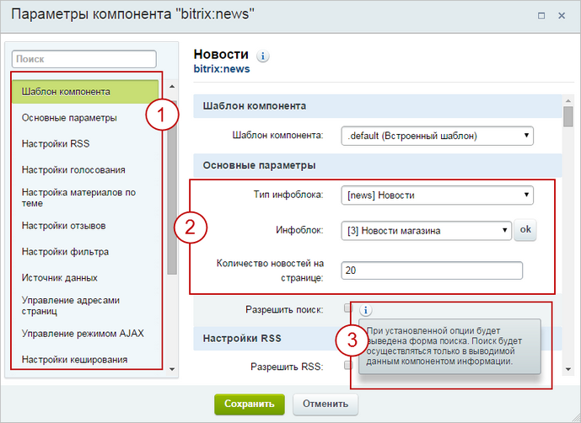

Для удобства параметры разделены на группы 1 . Сами параметры расположены правее 2. Наведите мышку на значок https://dev.1c-bitrix.ru/images/content_manager/components_2/but_tooltip_new.png для получения подсказки 3. Не все параметры требуют вашего вмешательства, зачастую достаточно определить только основные параметры.

Чтобы быстро найти конкретный параметр воспользуйтесь строкой **Поиск** , которая расположена над группами параметров 1. Начните вводить текст в строку и в правой части формы отобразятся только те параметры, в которых присутствует искомое слово (или часть слова).

### В публичной части сайта

1. В публичной части сайта в режиме Правки наведите мышь на область компонента, появится панель настроек. Выберите пункт **Редактировать параметры компонента**. Откроется форма настройки, ее описание выше.

[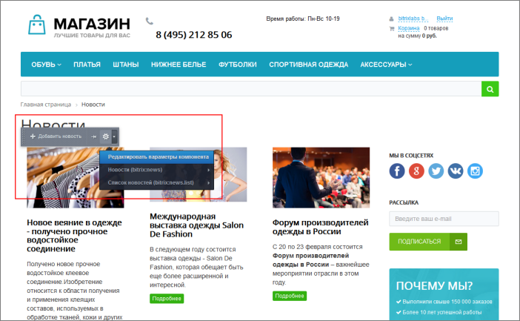](javascript:ShowImg('/images/content_manager/controls/public_section/hermitage/edit_comp_big2.png',1169,720,'%D0%A0%D0%B5%D0%B4%D0%B0%D0%BA%D1%82%D0%B8%D1%80%D0%BE%D0%B2%D0%B0%D0%BD%D0%B8%D0%B5%20%D1%81%D1%82%D1%80%D0%B0%D0%BD%D0%B8%D1%86%D1%8B'))

1. В режиме правки дважды щелкните мышью на области компонента. Откроется форма настройки.

Для чего нужны остальные пункты всплывающего меню? Давайте разберемся.

[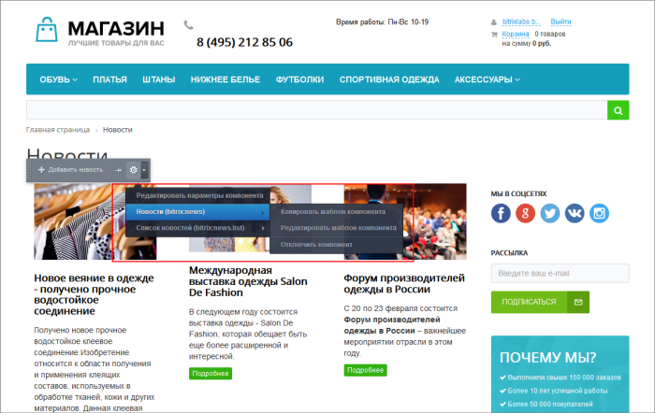](javascript:ShowImg('/images/content_manager/controls/public_section/hermitage/additional_big.png',1171,741,'%D0%A0%D0%B5%D0%B4%D0%B0%D0%BA%D1%82%D0%B8%D1%80%D0%BE%D0%B2%D0%B0%D0%BD%D0%B8%D0%B5%20%D1%81%D1%82%D1%80%D0%B0%D0%BD%D0%B8%D1%86%D1%8B'))

Помимо команды редактирования мы видим список компонентов, которые использованы в интересующей нас области. Для каждого компонента видим три команды:

* Копировать шаблон;
* Редактировать шаблон;
* Отключить компонент.

Первые две команды используют для работы с шаблоном, чаще всего это задача администратора сайта. А вот команда **Отключить компонент** может помочь контент-менеджеру. Эта опция делает компонент неактивным, но выполненные настройки компонента не сбрасывает. Данные из этого компонента не будут показаны на странице, пока вы не включите его вновь .

### Параметры компонентов

Рассмотрим часто встречающиеся группы параметров компонентов:

* [Шаблон компонента](https://dev.1c-bitrix.ru/learning/course/index.php?COURSE_ID=34&LESSON_ID=9165&LESSON_PATH=3905.4457.6945.9165#templ)
* [Основные параметры и Источник данных](https://dev.1c-bitrix.ru/learning/course/index.php?COURSE_ID=34&LESSON_ID=9165&LESSON_PATH=3905.4457.6945.9165#main)
* [Шаблоны ссылок](https://dev.1c-bitrix.ru/learning/course/index.php?COURSE_ID=34&LESSON_ID=9165&LESSON_PATH=3905.4457.6945.9165#links)
* [Управление адресами страниц](https://dev.1c-bitrix.ru/learning/course/index.php?COURSE_ID=34&LESSON_ID=9165&LESSON_PATH=3905.4457.6945.9165#url)
* [Управление режимом AJAX](https://dev.1c-bitrix.ru/learning/course/index.php?COURSE_ID=34&LESSON_ID=9165&LESSON_PATH=3905.4457.6945.9165#ajax)
* [Настройки кеширования](https://dev.1c-bitrix.ru/learning/course/index.php?COURSE_ID=34&LESSON_ID=9165&LESSON_PATH=3905.4457.6945.9165#cache)
* [Дополнительные настройки](https://dev.1c-bitrix.ru/learning/course/index.php?COURSE_ID=34&LESSON_ID=9165&LESSON_PATH=3905.4457.6945.9165#additional)

#### Шаблон компонента

Параметр **Шаблон компонента** отвечает за внешний вид. У большинства компонентов только один шаблон по умолчанию (**.default**). Разработчики сайтов добавляют собственные шаблоны, которые появляются в этом списке

Если шаблонов несколько - выберите нужный в выпадающем списке. Учтите, что при смене шаблона изменится внешний вид создаваемой страницы.

#### Основные параметры и Источник данных

Здесь мы задаем источник публикуемых данных (инфоблок, форумы, веб-форма, опрос и т.д.):

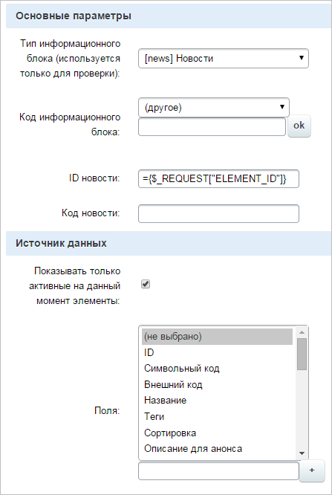

В некоторых случаях источник следует задавать с помощью кода, в котором передается идентификатор элемента данных (однако это редко входит в обязанности контент-менеджера).

Тут же следует задать параметры сортировки (по какому признаку и как сортируются данные), например:

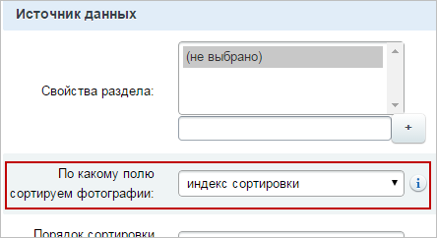

#### Шаблоны ссылок

Здесь мы производим настройку адресов страниц (обратитесь к администратору за дополнительной информации):

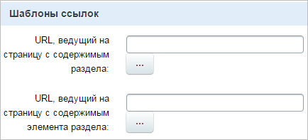

Подробнее о настройке адресов почитайте на примере [публикации веб-формы](https://dev.1c-bitrix.ru/learning/course/index.php?COURSE_ID=34&LESSON_ID=2929&LESSON_PATH=3905.4753.5749.2929) на сайте.

#### Управление адресами страниц

Тут мы выполняем настройку режима ЧПУ :

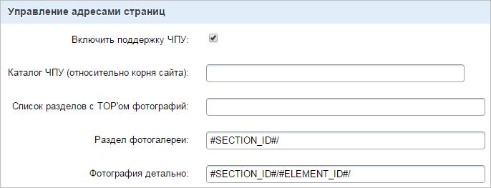

#### Управление режимом AJAX

Здесь мы настраиваем AJAX в компоненте. Технология AJAX обновляет (загружает) не всю страницу, а только некоторую ее часть после действий пользователя (например, при нажатии на кнопку). Таким образом, пользователь быстрее увидит результат своих действий.

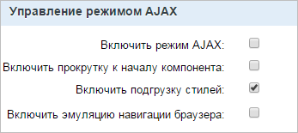

#### Настройки кеширования

Тут мы определяем поведения кеша для компонента:

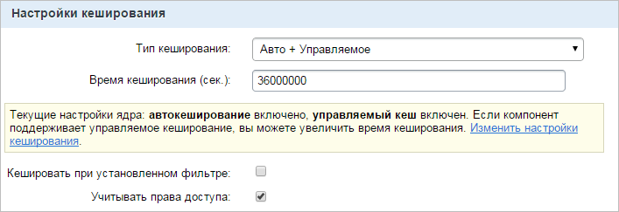

Кеширование используют для уменьшения нагрузки на сервер и ускорения отображения данных. Время кеширования зависит, в основном, от частоты обновления информации: чем реже обновляется информация, тем больше может быть время кеширования. Будьте аккуратны, производите настройки кеша только в согласовании с администратором сайта.

#### Дополнительные настройки

Здесь определяются дополнительные параметры - навигационная цепочка, заголовки страниц, форматы показа даты и т.п.:

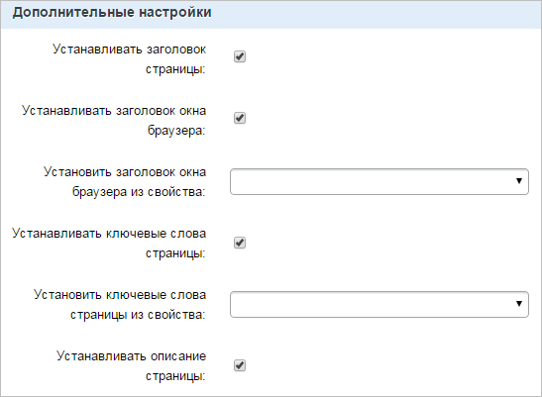

### Распространенные вопросы

* **Как определить какой компонент используется в конкретном месте страницы?** В режиме Правки наведите мышь на интересующую вас область страницы. Появится всплывающая панель, наведите мышь на "шестеренку" и вы увидите название компонента и информацию о нем.
* **Я не могу понять, для чего нужны все эти параметры и какие значения мне нужны**. В системе множество компонентов и сотни параметров. Каждый параметр отвечает за отображение определенной части информации на странице. Не бойтесь обращаться к [документации](http://dev.1c-bitrix.ru/user_help/) по интересующему вас компоненту. В ней дано подробное описание и назначение каждого параметра.

Например, у вас на странице расположен компонент Корзина и вам не до конца понятны параметры этого компонента. Переходим в пользовательскую документацию, в поиске вводим название нужного нам компонента, выбираем первый результат и видим страницу с подробным объяснением каждого параметра.

* **В режиме правки я навожу мышь на область и появляется несколько панелей, какая из них мне нужна?**

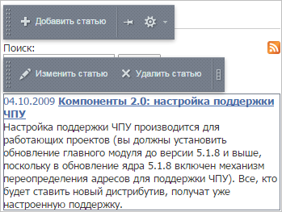

Это значит что вы пытаетесь редактировать комплексный компонент (освежите свои знания о комплексных компонентах в [предыдущих уроках](https://dev.1c-bitrix.ru/learning/course/index.php?COURSE_ID=34&CHAPTER_ID=04457&LESSON_PATH=3905.4457)). В этом случае верхняя панель служит для настройки самого комплексного компонента. Для управления простыми компонентами используются панели ниже.

* **Я настроил компонент, как мне теперь добавить на страницу новость, статью, товар?** В режиме правки наведите мышь на область компонента, появится панель. Нас интересует команда **Добавить новость** (для каталога товаров это будет **Создать товар** и т.д.):

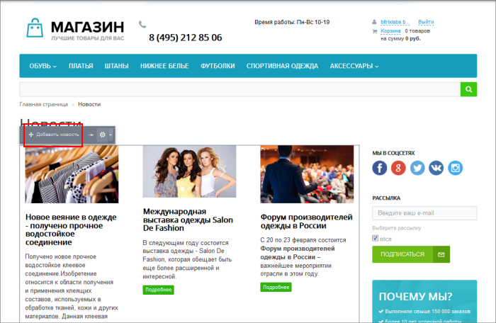

* **Почему у страницы какой-то другой заголовок, не тот что мне нужен?** Это значит, что на странице несколько компонентов, которые могут изменять заголовок. По правилам системы последний по очереди компонент устанавливает заголовок.

### Заключение

В этом непростом уроке мы разобрались с настройкой компонентов. Стоит отметить, что набор параметров у каждого компонента свой. Для подробной информации по конкретному компоненту и его параметрам обращайтесь к [документации](http://dev.1c-bitrix.ru/user_help/). В следующем уроке мы закрепим полученные знания с помощью реальных примеров использования компонентов.